**ESTADÍSTICAS A PROPÓSITO DEL DÍA MUNDIAL DE LA LUCHA**

**CONTRA EL CÁNCER DE MAMA (19 DE OCTUBRE)**

* En 2020 fallecieron 97 323 personas por tumores malignos. De estos, 7 880 fueron por tumores malignos de mama, lo que equivale a 8% de este total.
* Debido al cáncer de mama, en 2020 fallecieron 7 821 mujeres y 58 hombres.
* La tasa más alta de defunciones de mujeres por cáncer de mama se registra en el grupo de edad de 60 años o más (49.08 por cada 100 mil mujeres de este grupo de edad).

El cáncer de mama se origina a partir del crecimiento descontrolado e independiente de las células que forman un tumor maligno que puede invadir tejidos circundantes y también órganos distantes (metástasis)[1]. La Organización Mundial de la Salud (OMS)[2] lo reconoce como el tipo de cáncer más común en el mundo.

Según las Naciones Unidas[3] este tipo de cáncer fue el de mayor incidencia en 2020, con 2.3 millones de casos nuevos (11.7% del total de casos de cáncer diagnosticados a nivel mundial). Además, “se estima que a nivel mundial, los años de vida perdidos ajustados en función de la discapacidad (AVAD) en mujeres con cáncer de mama superan a los debidos a cualquier otro tipo de cáncer”[4].

Con el objetivo de fomentar la autoexploración mamaria y la detección temprana, así como promover el acceso a controles, diagnósticos y tratamientos oportunos y efectivos, la OMS designó el 19 de octubre como el Día mundial de la lucha contra el cáncer de mama[5]. En conmemoración de esta fecha, el Instituto Nacional de Estadística y Geografía (INEGI) ofrece el siguiente panorama nacional sobre la morbilidad y la mortalidad por cáncer de mama entre la población de 20 años y más.

### **MORBILIDAD**

El cáncer de mama no tiene una causa única; se han identificado una serie de factores que contribuyen en su aparición y desarrollo; por ejemplo la edad, conforme las personas envejecen aumenta el riesgo de padecerlo; el inicio temprano de la menstruación (antes de los 12 años) e inicio tardío de la menopausia (después de los 55 años); antecedentes de cáncer de seno o de ovario; la obesidad y el sobrepeso; el tabaquismo y la ingesta de alcohol; algunas terapias de reemplazo hormonal y ciertos anticonceptivos orales; así como mutaciones genéticas heredadas en los genes BRCA1 y BRCA2[6].

En México durante 2019 se registraron 15 286 nuevos casos de cáncer de mama en la población de 20 años y más. De estos, 167 corresponden a hombres y 15 119 a mujeres. La tasa de incidencia de tumor maligno de mama a nivel nacional es de 18.55 casos nuevos por cada 100 mil habitantes de 20 años y más.

Esta afección también se observa en los hombres. En 2019 se detectaron 0.42 casos nuevos de cáncer de mama por cada 100 mil hombres de 20 años y más. Por otra parte, se registran 35.24 casos nuevos por cada 100 mil mujeres del mismo rango de edad, incidencia que es la más alta entre las mujeres para el periodo de 2010 a 2019.

**Incidencia de cáncer de mama en la población de 20 años y más por sexo**

**2010 a 2019**

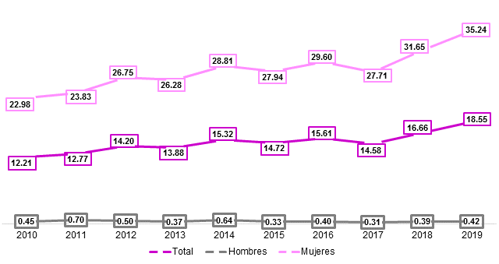(Por cada 100 mil personas de 20 años y más de cada sexo)

Nota: Se utilizó la Clasificación Estadística Internacional de Enfermedades y Problemas Relacionados con la Salud

(CIE-10), código C50. Excluye casos con edad no especificada.

Fuentes: SALUD, Dirección General de Epidemiología (DGE). (2021). Anuarios de Morbilidad 1984-2019.

CONAPO (2018). Proyecciones de la Población de México y de las Entidades Federativas, 2016-2050.

Entre las mujeres se observa que, conforme se incrementa su edad, hay mayor presencia de tumor maligno de mama. En 2019, la tasa de incidencia pasa de 1.86 entre las mujeres de 20 a 24 años, a 104.5 casos nuevos en mujeres de 60 a 64 años por cada 100 mil mujeres del mismo rango de edad.

La distribución de casos nuevos de tumor maligno de mama entre las mujeres de 20 años o más por entidad federativa para 2019, muestra que Morelos tiene la incidencia más alta (151.94 casos nuevos por cada 100 mil mujeres de 20 años o más), seguida de Colima (139.62) y Aguascalientes (66.64); por otra parte, Guerrero presenta la incidencia más baja con 7.69 casos nuevos por cada 100 mil mujeres de 20 años o más.

**Incidencia de cáncer de mama en mujeres de 20 años y más por entidad federativa**

**2019**

(Por cada 100 mil mujeres de 20 años y más)



Nota: Se utilizó la Clasificación Estadística Internacional de Enfermedades y Problemas Relacionados con la Salud

(CIE-10), código C50. Excluye casos con edad no especificada.

Fuentes: SALUD, Dirección General de Epidemiología (DGE). (2021). Anuarios de Morbilidad 1984-2019.

CONAPO (2018). Proyecciones de la Población de México y de las Entidades Federativas, 2016-2050.

### **MORTALIDAD**

En el mundo cada año se registran 685 mil defunciones por cáncer de mama[7], siendo entre los tumores malignos, la principal causa de muerte en las mujeres[8]. En México, según las cifras preliminares de 2020[9] se registraron 1 086 094 defunciones, de las cuales 638 892 fueron hombres y 446 446 fueron mujeres[10]. Por tumores malignos fallecieron 97 323 personas, de estas 7 880 fueron por tumores malignos de mama, lo que equivale a 8% de este total. Por sexo, fallecieron más mujeres por cáncer de mama (7 821) que hombres (58 casos)[11], en las mujeres esto equivale a 17% del total de defunciones por tumores malignos y la ubica en primer lugar de esta clasificación.

Por edad al fallecimiento son pocas las mujeres jóvenes de 20 a 29 años que mueren por cáncer de mama (0.64 defunciones por cada 100 mil mujeres de este grupo de edad), seguidas de las de 30 a 44 con una tasa de 7.09 defunciones por cada 100 mil. Las tasas más altas se registran en los grupos de 45 a 59 años y de 60 años o más (26.79 y 49.08 defunciones de mujeres por cada 100 mil mujeres, respectivamente); es decir, mueren más mujeres por este padecimiento conforme incrementan su edad.

**Tasa de mortalidad por cáncer de mama en mujeres de 20 años y más por grupo de edad**

**2020**

(Defunciones por cada 100 mil mujeres)

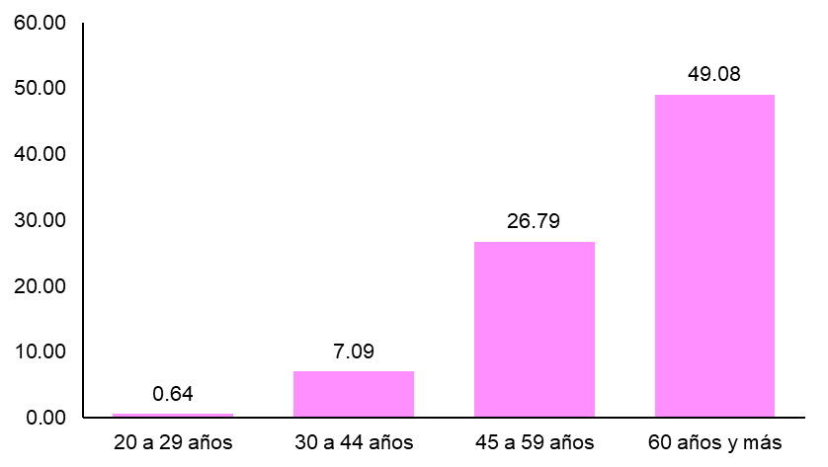

Nota: Se utilizó la Clasificación Estadística Internacional de Enfermedades y Problemas Relacionados con la Salud (CIE-10), código C50 (Tumor maligno de la mama). Se excluyó la defunción de una mujer menor de 20 años.

Fuentes: INEGI. Estadísticas de mortalidad 2020. Datos preliminares. Consulta interactiva de datos. SNIEG. Información de Interés Nacional.

CONAPO (2018). Proyecciones de la Población de México y de las Entidades Federativas, 2016-2050.

Disponer de la afiliación a servicios de salud a alguna institución de salud permite afrontar de mejor manera la atención de esta enfermedad. Por el contrario, no gozar de ésta hará que el gasto en salud para la familia sea mayor ya que implica el pago de estudios, tratamientos, cirugías y hospitalizaciones.

En 2020, 16% de las mujeres con 20 años y más fallecidas por tumores malignos, no disponían de derechohabiencia. De las que sí tenían, 58% estaban afiliadas al Instituto Mexicano del Seguro Social (IMSS) y 20% al Seguro Popular.

**Distribución porcentual de mujeres de 20 años y más que fallecieron por cáncer de mama con afiliación a servicios de salud, según institución de afiliación**

**2020**

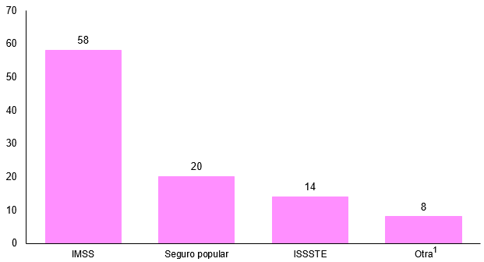

1 Incluye EMEX, SEDENA, SEMAR y otra institución.

Nota: Se utilizó la Clasificación Estadística Internacional de Enfermedades y Problemas Relacionados con la Salud (CIE-10), código C50 (Tumor maligno de la mama). Se excluyó la defunción de una mujer menor de 20 años. También se excluyó el no especificado por institución de afiliación.

Fuente: INEGI. Estadísticas de mortalidad 2020. Datos preliminares. Consulta interactiva de datos. SNIEG. Información de Interés Nacional.

A nivel nacional, la tasa de mortalidad por cáncer de mama es de 17.94 defunciones por cada 100 mil mujeres de 20 años y más. Las entidades con las tasas más bajas (de 10.70 a 14.42) son Guerrero, Quintana Roo, Chiapas, Oaxaca, Yucatán, Tlaxcala, Campeche e Hidalgo. En el siguiente estrato (14.69 a 17.26) se encuentra Michoacán, Tabasco, Morelos, Puebla, Zacatecas, México, Nayarit, Guanajuato y Veracruz. Le siguen (estrato 17.68 a 21.58) Querétaro, San Luis Potosí, Aguascalientes, Sinaloa, Durango, Baja California y Jalisco. Las tasas más altas de defunción (21.79 a 24.78) se ubican en Tamaulipas, Baja California Sur, Ciudad de México, Sonora, Coahuila, Chihuahua, Colima y Nuevo León.

**Tasa de mortalidad por cáncer de mama en mujeres de 20 años y más por entidad federativa**

**2020**

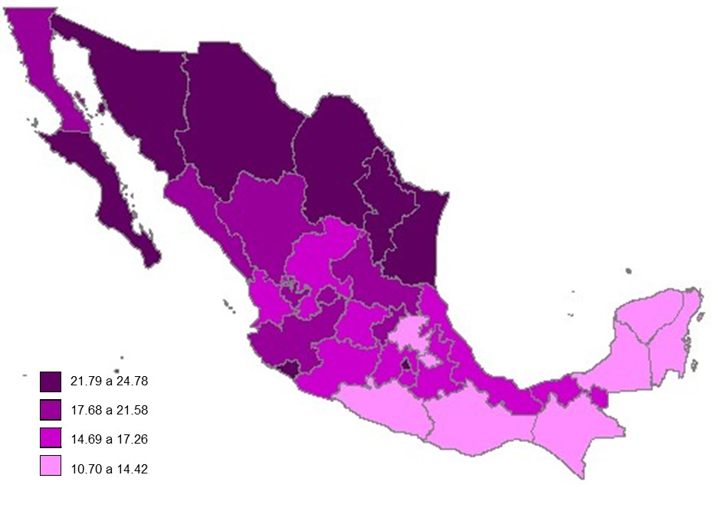(Defunciones por cada 100 mil mujeres de 20 años y más)

Nota: Se utilizó la Clasificación Estadística Internacional de Enfermedades y Problemas Relacionados con la Salud (CIE-10), código C50 (Tumor maligno de la mama).

Fuentes: INEGI. Estadísticas de mortalidad 2020. Datos preliminares. Consulta interactiva de datos. SNIEG. Información de

Interés Nacional.

CONAPO (2018). Proyecciones de la Población de México y de las Entidades Federativas, 2016-2050.

**-oOo-**

Para consultas de medios y periodistas, contactar a: [comunicacionsocial@inegi.org.mx](mailto:comunicacionsocial@inegi.org.mx)

o llamar al teléfono (55) 52-78-10-00, exts. 1134, 1260 y 1241.

Dirección de Atención a Medios / Dirección General Adjunta de Comunicación

[](https://www.facebook.com/INEGIInforma/) [](https://www.instagram.com/inegi_informa/) [](https://twitter.com/INEGI_INFORMA) [](https://www.youtube.com/user/INEGIInforma) [](http://www.inegi.org.mx/)

1. Instituto Mexicano del Seguro Social (2015). *Cáncer de mama. Introducción.* <http://www.imss.gob.mx/salud-en-linea/cancer-mama>
2. Organización Mundial de la Salud (2021). *Cáncer de mama.* <https://www.who.int/es/news-room/fact-sheets/detail/breast-cancer>
3. Naciones Unidas (2021). *El cáncer mató a diez millones de personas en 2020, la mayoría en países de renta baja o media.* <https://news.un.org/es/story/2021/02/1487492>
4. Organización Mundial de la Salud, op. cit., párr. 11.
5. Facultad de Ciencias Médicas (s. f.). *Día Mundial de la lucha contra el cáncer de mama.* <http://fcm.uncuyo.edu.ar/dia-internacional-de-la-lucha-contra-el-cancer-de-mama#:~:text=Por%20iniciativa%20de%20la%20Organizaci%C3%B3n,y% 20tratamientos%20oportunos%20y%20efectivos>
6. Centros para el Control y la Prevención de Enfermedades. (2020). *¿Cuáles son los factores de riesgo del cáncer de mama?* <https://www.cdc.gov/spanish/cancer/breast/basic_info/risk_factors.htm>
7. Organización Mundial de la Salud (2021). *Cáncer.* https://www.who.int/es/news-room/fact-sheets/detail/cancer.
8. Organización Mundial de la Salud (2021). *Cáncer de mama. Datos y cifras.* https://www.who.int/es/news-room/fact-sheets/detail/breast-cancer.
9. Cifras preliminares, publicadas en agosto de 2021. INEGI. *Estadísticas de mortalidad 2020.* Consulta interactiva de datos. SNIEG. Información de Interés Nacional. https://www.inegi.org.mx/sistemas/olap/proyectos/bd/continuas/mortalidad/mortalidadgeneral.asp?s=est&c=11144&proy=mortgral_mg
10. Hay 756 defunciones en las que no se especificó su sexo.
11. Hay 1 caso en el que no se especificó su sexo.